202313932KK8

(2022·湖州中学高二开学考试)如图所示是一对不等量异种点电荷的电场线分布图，电荷量大小分别为*q*和2*q*，图中两点电荷连线长度为2*r*，*P*、*Q*两点关于两电荷连线对称。由图可知(*k*为静电力常量)(　　)

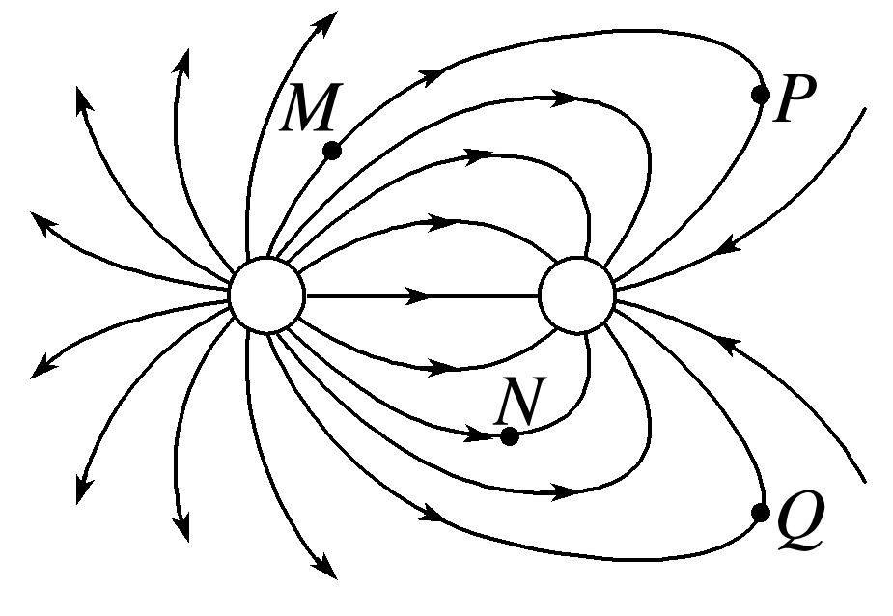

A．*P*、*Q*两点的电场强度相同

B．*M*点的电场强度小于*N*点的电场强度

C．右边的点电荷带电荷量为－2*q*

D．两点电荷连线的中点处的电场强度大小为3*k*